FUNDAMENTAL PHYSICS EXPERIMENT 7 – RESONANCE TUBE
2025160133 조한흠
- Experiment 1
이 실험의 목표는 양 끝이 열린 튜브와 한쪽 끝이 막힌 공명 튜브에 여러 진동수의 음파를 통과시켰을 때의 진폭을 확인하여 그 결과가 이론적인 수치와 잘 맞는지 확인하는 것이다. 이를 확인하는 방법으로는, 실험 결과를 바탕으로 예상되는 튜브의 길이와 실제로 측정한 튜브의 길이를 비교하여 확인할 수 있다.
우선, 양쪽이 모두 뚫린 상태의 튜브를 이용해 진행한 실험의 결과를 보겠다. 이 실험에서는 한쪽 끝에는 스피커를, 다른 끝에는 마이크를 달고, 진폭이 상대적으로 커지는, 즉 진폭이 극대가 되는 진동수를 찾았다. 이 때, 실제로 측정한 튜브의 길이는 121 cm이다.
진동수 f_{n} (Hz) | f_{n}/f_{lowest} | n
139 | 1 | 1
279 | 2.01 | 2
419 | 3.01 | 3
559 | 4.02 | 4
700 | 5.04 | 5
839 | 6.04 | 6

한 편, 양쪽이 뚫린 튜브의 길이와 공명 진동수의 이론적인 관계는
$$f_{n}=n\frac{v}{2L}$$
이다. 이 때, v는 소리의 속도이며, 흔히 343 m/s로 생각되지만, 공기의 온도와 상태에 따라 달라질 수 있다. 그리고 L은 튜브의 길이, n은 자연수이다. 즉, f_{n}은 n에 비례하는 수로 나타날 것이라고 예상할 수 있다. 위의 실험의 결과로 볼 때, 특히 f_{n}/f_{lowest}를 볼 떄, 이 이론적 모델은 실험 결과를 적절히 설명한다고 생각할 수 있다. 이제, 조금 더 정량적이게 이 이론이 실험 결과를 잘 설명하는지 확인해보겠다.
이를 확인하기 위해서 우선 진동수와 n을 비교하는 f_{n} vs n 그래프를 확인해보겠다.
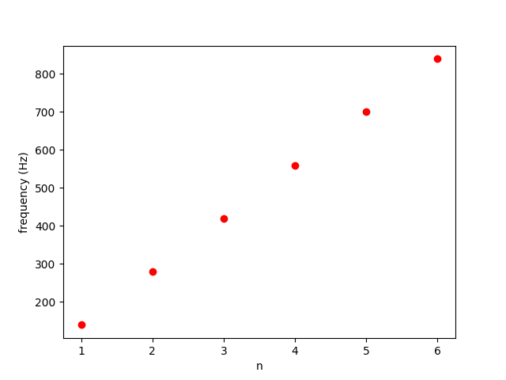
<figure 1: f_{n} vs n>
이제, 이 그래프를 $f_{n}=αn+β$ 형태로 피팅하면
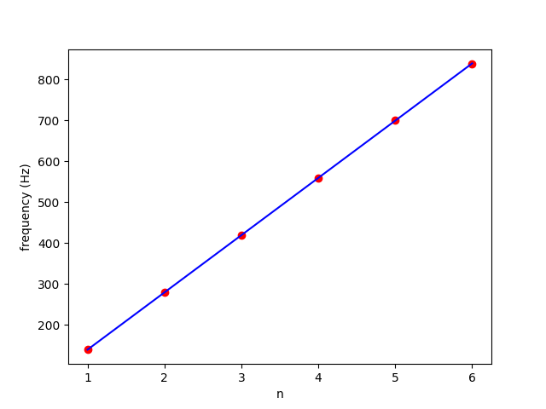
<figure 2: f_{n} vs n fitted>
$α$=140.085 (Hz)
$β$=-1.13129 (Hz)
RMSE=0.342726
R^2=0.999998
이 피팅을 이용해 구한 f₁은 138.954 Hz 이다.
이다. 이 때, 이론적으로 $β=0$이어야 하고, $α=\frac{v}{2L}$이다. V=343 m/s라 가정하고 L을 구해보면,
$$L=\frac{v}{2α}=\frac{343m/s}{2×140.085Hz}=1.22426m=122.426cm$$
이다. 이 때, 실제로 측정한 L은 121cm이다. 이를 이용해 퍼센트 오차를 구해보면,
$$error=100×\frac{L_{calculated}-L_{measured}}{L_{measured}}\%=1.18\%$$
이다.
다음으로, 한쪽이 막힌 튜브의 경우에 대해 실험한 결과를 보겠다.
이 경우의 실험 데이터는 다음과 같다:
f_{n} (Hz) | f_{n}/f_{lowest} | 2n-1
69 | 1 | 1
208 | 3.01 | 3
348 | 5.04 | 5
489 | 7.09 | 7
631 | 9.14 | 9
769 | 11.14 | 11

한편, 한쪽이 막힌 튜브의 공명 진동수와 길이 L, 그리고 노드 수와 관련된 n의 관계는 다음과 같다:
$$f_{n}=\left(2n-1\right)\frac{v}{4L}$$
이 때, v는 소리의 속도이다. 위의 관계와, $f_{n}/f_{lowest}$를 비교하면 이 이론적 모델은 어느정도 실험 데이터를 뒷받침한다고 생각할 수 있다. 더 자세한 정량적 확인을 위해 f_{n} vs 2n-1 그래프를 그리고, 피팅하여 그 값이 실제 측정한 데이터를 뒷받침하는지 확인하겠다.
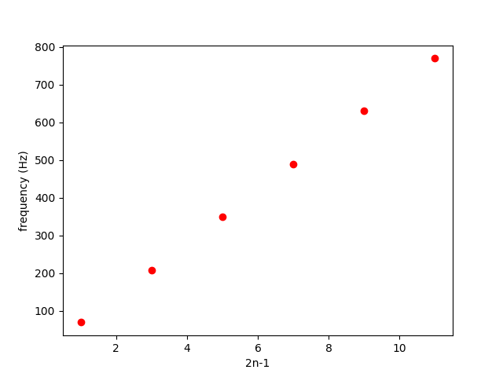
<figure 3: f_{n} vs 2n-1>
이를 $f_{n}=α\left(2n-1\right)+β$의 형태로 피팅하면 다음과 같다:
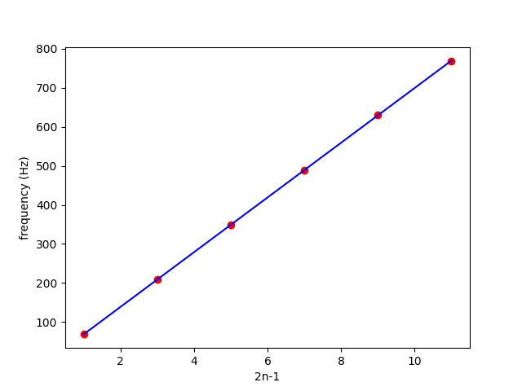
<figure 4: f_{n} vs 2n-1 fitted>
$α$=70.1418 Hz
$β$=-1.84925 Hz
RMSE=0.872881
R^2=0.999987
이를 이용해 구한 f₁의 값은 68.2926 Hz이다.
이 때, $β$의 이론적인 값은 0이고, $α=\frac{v}{4L}$이다. 이를 이용해 L을 구해보면
$$L=\frac{v}{4α}=\frac{343m/s}{4×70.1418Hz}=1.22252m=122.252cm$$
이다. 이를 실험을 통해 구한 값과 비교해보면
$$error=100×\frac{L_{calculated}-L_{measured}}{L_{measured}}\%=1.04\%$$
이다.

- Experiment 2
이 실험의 목표는 앞선 실험에서 구한 양 끝이 열린 튜브의 공명 진동수에서, 튜브 내부의 진폭이 극소인 지점, 극대인 지점을 찾고, 이를 이용해 음파의 파장을 구한 뒤, 이를 통해 튜브 내부의 소리의 속도를 구하는 것이다.
이 실험의 데이터를 확인해보겠다.

Resonance frequency(Hz) | 139 | 279 | 419
Maximum (cm) | 61 | 32 | 20
Minimum (cm) | 1 | 1 | 41
Maximum (cm) |  | 91 | 61
Minimum (cm) | 121 | 62 | 83
Maximum (cm) |  |  | 101
Minimum (cm) |  | 121 | 121

위 표의 빈칸들은 마이크가 스피커에 가까워져 더 이상 움직일 수 없게 되어 더 많은 측정을 하지 못하게 된 경우이다.
이 때, 최대와 최소를 크기 순서로 나열하고, 그 값들의 차이를 구한다면, 이론적으로 $\frac{λ}{4}$이다. 139 Hz의 경우, 그 값이 모두 정확히 60cm 이므로, $λ=240cm$이다. 한편, 279 Hz와 419 Hz의 경우 그렇지 않다. 고로 이 경우엔 피팅하여 가장 정확한 값을 추출하였다.
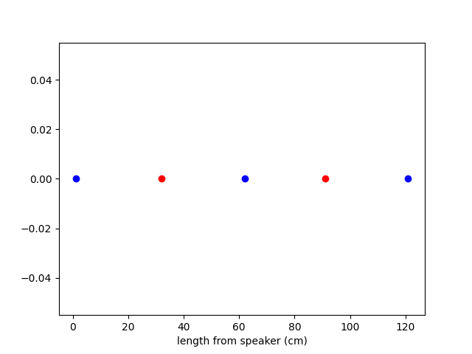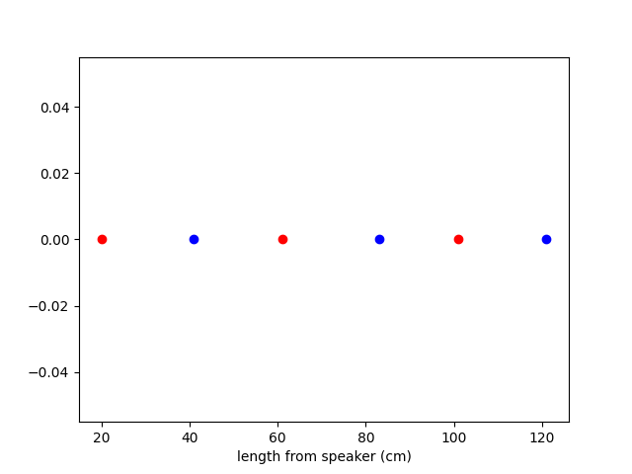
<figure 5: 279 Hz> <figure 6: 419 Hz>
이 때, 구한 값은 279 Hz일 때 $λ=119.6cm$, 419 Hz일 때 $λ=80.84cm$였다. 이 경우의 RMSE 값은 각각 RMSE=0.70711, RMSE=1.32666 이었다. 한 편, 소리의 진동수와 파장을 알기에 $v=λ⋅f$의 관계를 이용해 소리의 속력을 계산할 수 있다. 그 계산 결과는 139Hz일 때 333.6 m/s, 279 Hz일 때 334.8 m/s, 419 Hz일 때 338.7 m/s였다.
- Experiment 3
이 실험의 목표는 공명 관에 특정한 진동수의 소리가 울리도록 하고, 그 때 피스톤을 이용해 관의 길이를 바꾸며 상대적으로 크게 울리는 지점을 찾아 이를 이용해 소리의 파장과 속력을 구하는 것이다. 이 실험에서 사용한 진동수는 800, 900, 1000 Hz이다.
다음은 이 실험을 수행하여 얻은 원본 데이터이다.

Reasonance frequency (Hz) | 800 | 900 | 1000
1 (cm) | 9.5 | 8 | 24
2 (cm) | 32 | 28 | 42
3 (cm) | 53.5 | 47.5 | 60
4 (cm) | 74.5 | 66 | 77
5 (cm) | 96 | 85 | 94.5
6 (cm) | 118 | 104.5 | 111

이 때, 맨 왼쪽에 표시된 1부터 6까지의 숫자는 단순히 실험에서 찾은 극대의 번호를 의미할 뿐, 이론적인 n 값을 의미하지 않는다. 즉, 실험에서 찾은 가장 작은 소리의 극대가 사실 가장 작은 극대가 아닌, 그 다음 극대일 수도 있는 것이다. 이런 경우는 진동수가 커질수록 파장이 짧아지기에 쉽게 발생할 수 있다.
이론적으로, 한쪽이 막힌 관에서 공명이 일어나는 진동수는 다음과 같이 찾을 수 있다.
$$f=\left(2n-1\right)\frac{v}{4L}=\left(2n-1\right)\frac{λf}{4L}$$
즉,
$$\frac{L}{2n-1}=\frac{λ}{4}$$
이 관계는 위의 실험에서 같은 진동수에서 찾은 값들에 대해서는 이론적으로 항상 성립한다. 이제, 각 실험적 수치들을 지칭할 때 인덱스를 i로 하자. 그리고, i는 0부터 시작한다. 그렇게 한다면,
$$\frac{L_{i}}{2n_{i}-1}=\frac{λ}{4}=α$$
이다. 이를 $α$로 둔 것은 이후 계산의 용이성을 위해서이다. 한 편, n_{i}는 i가 1씩 증가함에 따라 1씩 증가한다. 고로, $n_{i}=β+i$로 쓸 수 있다. 따라서,
$$L_{i}=\left[2\left(β+i\right)-1\right]α$$
이다. 이제, 위의 실험 데이터를 이용하여 $α,β$를 결정하면 된다.
800 Hz의 경우, 이는 다음과 같이 피팅되었다.
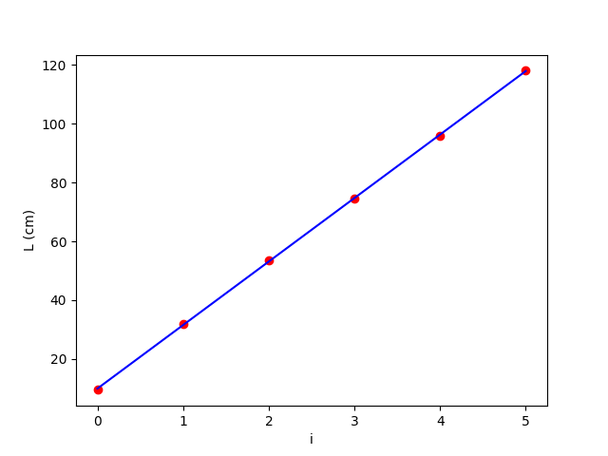
<figure 7: 800 Hz>
alpha=10.7929 -> v=345.371 m/s
beta=0.96106 -> n=1 is the start
RMSE=0.342721
R^2=0.999914
이 결과를 해석해보자. alpha는 $\frac{λ}{4}$ 이므로 43.2 cm이고, 이를 이용하여 v를 계산하면 v=345.371 m/s임을 알 수 있다. 또한, $β$가 1에 가까운 수 이므로, 실험에서 찾은 가장 작은 진동의 최대가 첫번째 공명 지점이었다는 것도 알 수 있다.
같은 방법으로 다른 실험들도 분석하자. 900 Hz로 진행한 실험을 피팅하면 다음과 같다:
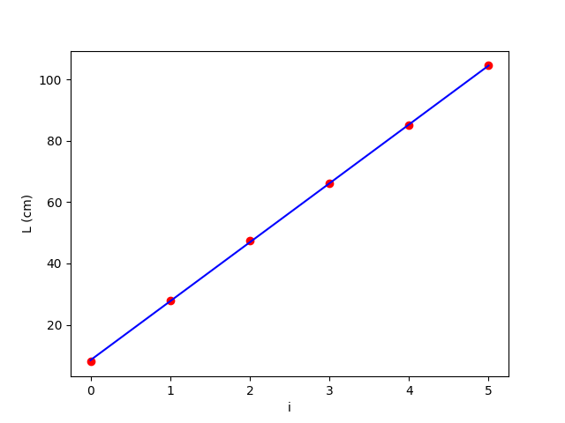
<figure 8: 900 Hz>

alpha=9.60 -> v=345.6 m/s
beta=0.942708 ->n=1 is the start
RMSE=0.365148
R^2=0.999876
이 때, $α$를 이용해 파장을 구하면 38.4 cm이고, 이를 이용해 소리의 속력을 구하면 v=345.6 m/s이다. 그리고, $β$의 값이 1에 가까우므로 n=1인 상황부터 측정을 시작했다고 볼 수 있다.
1000 Hz의 상황도 마찬가지로 분석하면:
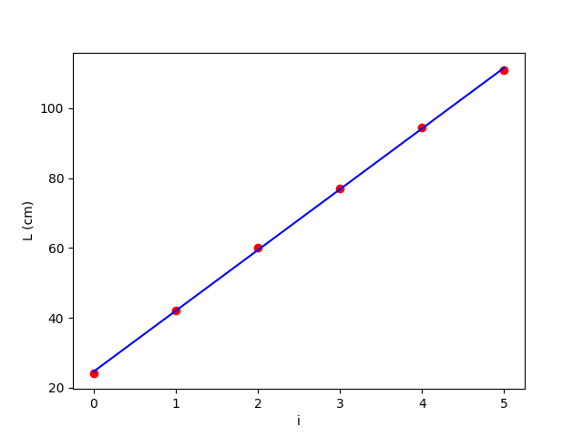
<figure 9: 1000 Hz>
alpha=8.70714 -> v=348.286 m/s
beta=1.90963 -> n=2 is the start
RMSE=0.44810
R^2=0.999773
이 때의 $α$를 이용해 파장을 구하면 34.8cm이고, v=348.286 m/s이다. 이 경우엔 $β$가 거의 2에 가깝다. 즉, 실험으로 측정한 가장 작은 공명 길이는 사실 가장 작은 것이 아니라, 두 번째 진동 길이인 것으로 생각할 수 있다.
- Experiment 4
이 실험의 목표는 튜브 속의 피스톤 위치를 조정하며, 소리의 속력을 측정하는 것이다. 자세히 설명하자면, 소리가 스피커에서 생성되고, 이 파동이 마이크를 처음으로 지난다. 이 파동은 이후, 피스톤에 반사되어 마이크를 다시 지난다. 그리고, 오실로스코프에 출력된 데이터를 바탕으로 두 소리 사이의 시간간격을 측정한다. 이 시간간격은 마이크와 피스톤 사이의 길이의 2배를 소리의 속력으로 이동하는데 걸리는 시간과 같다. 즉, 소리의 속력을 구할 수 있다.
다음은 이 실험에서 측정한 데이터이다.
No. | Distance, d(cm) | Time interval, $Δt\left(ms\right)$
1 | 67 | 3.68
2 | 81 | 4.62
3 | 94 | 5.32
4 | 112 | 6.34

이를 측정하기 위해 활용한 그래프는 다음과 같다.
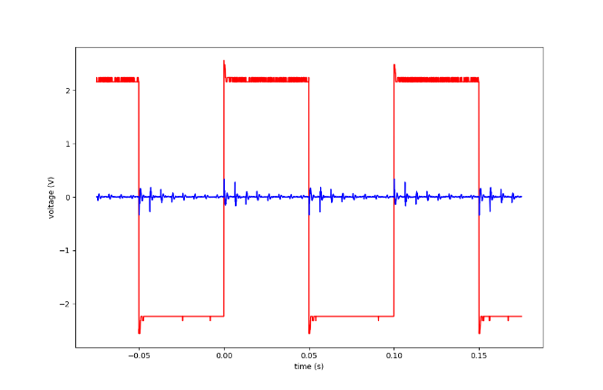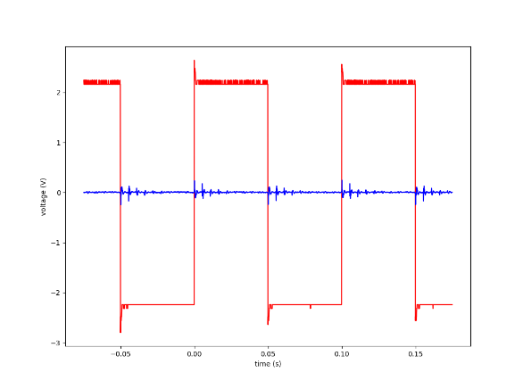
<figure 10: 67 cm> <figure 11: 81 cm>
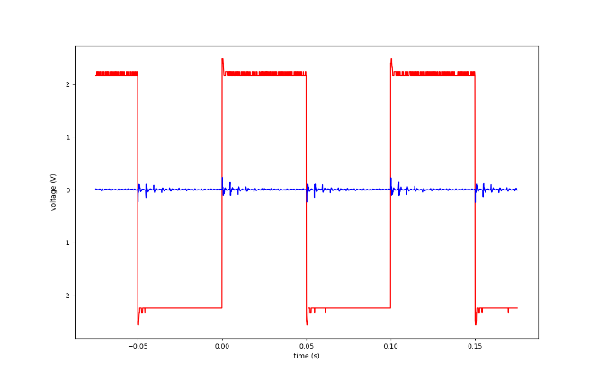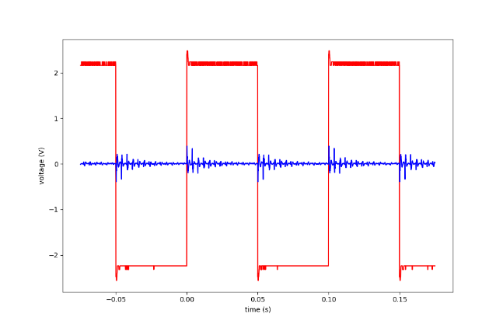
<figure 12: 94 cm> <figure 13: 112 cm>

이로부터 구한 $Δt$와 d의 관계는 소리의 속도를 v라 할 때,
$$d=\frac{1}{2}vΔt$$
이다. 이 때, 이를 실험에서 구한 값을 이용해 피팅하면,
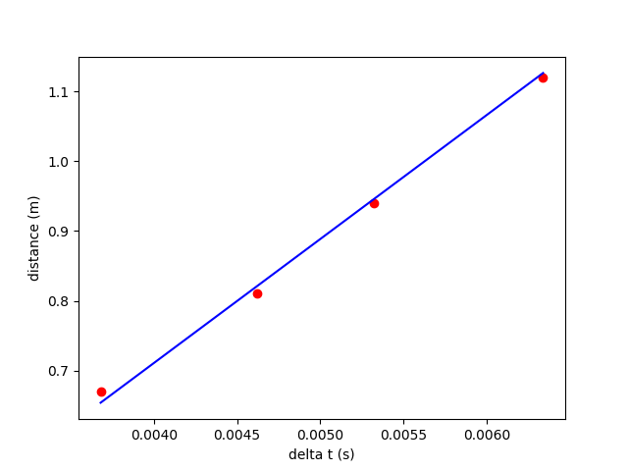
<figure 14: $d vs Δt$>
v=355.380 m/s
RMSE=0.010604
R^2=0.995915
이로부터 계산한 v의 값은 355.380 m/s라고 생각할 수 있다.
- DISCUSSION
이 실험에서, 한쪽 끝에 스피커를 가져다 대었다. 이를 막힌 벽으로 생각해야 할까? 아니면 열린 구멍으로 생각해야 할까? 만약 이를 막힌 벽으로 생각한다면 실제로 실험했을 때 막힌 벽과 같은 효과를 내는 것으로 측정되었을 것이다. 하지만, 두 실험 모두에서 스피커가 있는 쪽을 막힌 벽으로 생각해야 할 결과가 나타나지 않았고, 오히려 뚫린 구멍이라고 가정할 때의 이론적 경우에 더 부합한 결과가 관측되었다.
한편, 실험을 설계하는 과정에서 스피커가 벽 같은 역할을 하지 않도록 하기 위해 관에서 몇 cm 띄워두었다. 그렇다면 왜 몇 cm 띄우는 행위가 스피커를 벽이 아니게 해줄 수 있는 것일까? 이는 유체의 성질을 생각하면 해석할 수 있다. 일반적인 유체에서, 압력은 모든 방향을 향해 나타난다. 입자 하나하나에는 특정 방향으로 힘이 가해질 수 있지만, 그 수가 매우 많기 때문에 거시적인 관점에서 입자를 바라볼 때엔 그 입자가 주변 공간에 공평하게 압력을 가한다고 해석하는 것이 타당하다. 즉, 진동 튜브 안에서 소리가 전파됨에 따라 특정 부분의 압력이 소리의 파형에 맞게 변하는 과정에서, 그 압력은 튜브의 긴 쪽과 평행한 방향뿐만 아니라, 튜브의 벽에 수직인 방향에도 존재한다는 것이다. 하지만 이는 튜브가 충분히 단단한 고체이기에 튜브 내부를 해석할 때엔 고려하지 않는다. (이를, 공기는 방사형으로 퍼지고자 하지만 튜브의 형태에 의해 그렇게 퍼지려 하는 효과가 상쇄된다고 볼 수도 있다.)
즉, 스피커와 튜브 사이의 몇 cm 거리에서, 공기 입자는 모든 방향으로 유효한 압력을 갖게 되고, 스피커에 반사되어 다시 마이크에 도달할 만큼의 진폭이 남지 않게 된다. (아주 미세하게는 진폭이 남을 수도 있지만, 튜브 내부에서도 방사형으로 퍼지려는 효과가 상쇄되며 이동한 거리의 제곱 분의 1 만큼으로 진폭이 줄어들 것을 생각하면, 이는 거의 없는 효과라고 볼 수 있다.)

4번 실험을 돌이켜볼 때, d와 $Δt$ 사이의 기울기를 피팅을 통해 구하는 방법도 있지만, 단순히 각 경우에 대해 2d를 $Δt$로 나누어 계산한 뒤 평균을 구하는 방법도 있다. 무엇이 더 적절할까?
이를 수치적으로 비교해보자면, 4번의 측정을 통해 구해진 4개의 소리의 속력은 각각 353.312 m/s, 353.383 m/s, 350.649 m/s, 364.130 m/s이고, 이 4개의 값의 평균은 355.369 m/s이다. 한편, 본문에서도 언급하였지만, 피팅을 통해 구한 값은 355.380 m/s이다. 즉, 두 값의 차이는 0.01 m/s 수준이다. 즉, 이 경우에는 방법을 구분하는 것에 큰 의미가 없다고 보는 것이 타당하겠다.
그렇다면 만약 더 많은 측정을 했다고 생각하면 어떨까? 평균을 구하는 경우에, 같은 수치를 여러 번 측정한다면 표준편차를 줄여 더욱 정확한 값을 얻을 수 있다. 하지만, 기울기를 구하는 경우는 잘못 측정되었거나 물리적으로 특이한 상황에 측정한 데이터로 인해 크게 영향을 받을 수 있다. 즉, 데이터가 많다면 평균을 구하는 방법이 더 효과적일 수 있다.

- Summary and conclusion
이 실험을 통해 소리의 속력을 측정하고, 관이 공명하기 위한 이론적인 식들을 검증해볼 수 있었다. 소리의 속력은 여러 가지 방법을 통해 계산하였고, 그 결과는 알려진 수치인 343 m/s보다 대략 10 m/s 정도 큰 수치들이었다. 그 이유는 실험실의 온도가 343 m/s를 측정한 섭씨 20도보다 높았기 때문이라고 생각할 수 있다.
또한, 이론적으로 예상되는 관이 공명하는 진동수 $f=n\frac{v}{2L}$ (양쪽이 모두 뚫렸을 때)와
$f=\left(2n-1\right)\frac{v}{4L}$ 모두 적절히 적용된다는 것을 실험적으로 확인할 수 있었다.

